Досуг в детском саду
«День семьи, любви и верности с Ромашкой».
Цель: создание радостного праздничного настроения.
Задачи:
рассказать детям о Дне семьи, и его истории;
познакомить с символом праздника;
способствовать формированию у детей понимания ценности семьи;
способствовать активному участию детей в играх и заданиях.
Действующие лица: Ведущая, дети.
Оборудование: макет ромашки из бумаги с заданиями, 4 ориентира, 2 корзины, 4 больших обруча, кубики, 2 разрезные ромашки, цветные мелки, музыкальный центр.
Ход мероприятия:
Ведущий: - Ребята, сегодня неслучайно у всех нас хорошее, радостное настроение. Ведь сегодня мы празднуем светлый праздник семьи, любви и верности.
- В этот день принято говорить о близких и любимых людях, дарить друг другу добрые слова, улыбаться, радоваться лету и солнцу!
- Что такое семья – знает каждый. Семья – это дом, семья – это мир, где дарят любовь и заботу. Семья много значит в жизни каждого: и ребёнка и взрослого. Поэтому этот праздник пришёлся по душе каждому жителю нашей страны. Отмечать его решили летом не просто так. В этот день, 8 июля, вспоминают о жизни одной замечательной семьи. Семьи Петра и Февроньи Муромских.
Их принято считать покровителями брака.

Ребенок: На Руси есть сказ о том,
Как Феврония с Петром
Были парою примерной,
Дружной, любящей и верной.
Много бед перенесли,
Но расстаться не смогли,
Ребенок: Верой – правдой брак держали,
И друг друга уважали!
Пролетела та пора,
Нет Февроньи, нет Петра.
Но они – пример семьи,
Честной, искренней любви. (Г. Черемисова)

Ведущая: Ребята, а что же такое семья? (Ответы детей.) Да, верно

Ребенок:
Семья – это счастье, любовь и удача,
Семья – это летом поездки на дачу.
Семья- это праздник,
Семейные даты.
Подарки, покупки, приятные траты.
Рождение детей,
Первый шаг, первый лепет.
Мечты о хорошем, волнение, трепет.

Ребенок:
Семья – это праздник за круглым столом.
Семья – это счастье, семья – это дом.
Где любят и ждут и не помнят о злом.
Ребенок:
Семья-это важно!
Семья-это сложно!
Но счастливо жить одному не возможно.
Всегда будьте вместе,
Любовь берегите,
Хочу, чтоб про нас говорили друзья
Какая хорошая ваша семья!
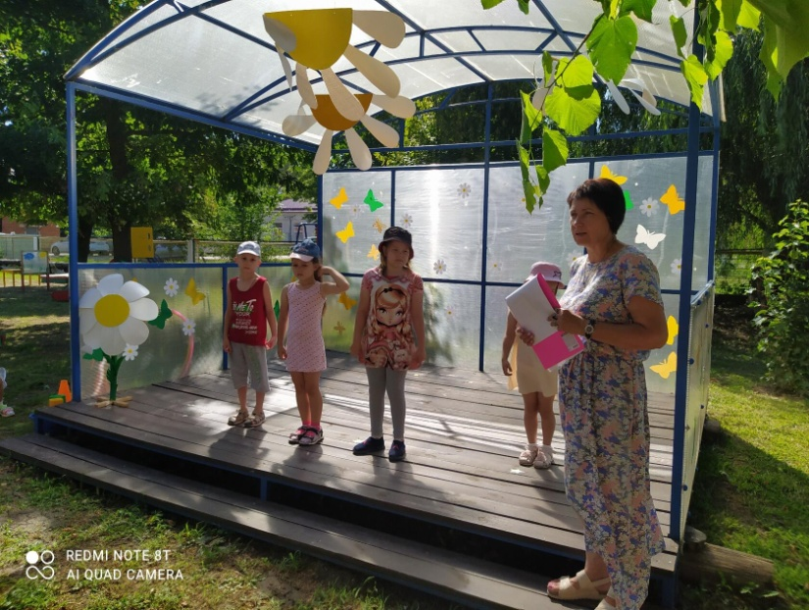
Ведущий: Символом Дня семьи, любви и верности является один из самых любимых в России цветков. А какой именно, вы узнаете, отгадав загадку:
Жёлтые глазки в белых ресничках,
Людям на радость, пчёлкам и птичкам.
Землю собою они украшают,
На лепестках их порою гадают.
Бабочки любят их, любят букашки,
Эти цветочки зовутся...
Дети: Ромашки!
Ведущая: Правильно, ребята, ромашка — символ Дня семьи, любви и верности, потому что она олицетворяет собой чистоту и искреннюю любовь.
Ведущая: А вот и наш символ, наша ромашка, а лепестки у нашей ромашки не простые, а с заданиями, под каждым лепесточком находятся весёлые, увлекательные задания для вас. Но перед тем как начать выполнять задания давайте сделаем музыкальную
разминку.
музыкальная разминка

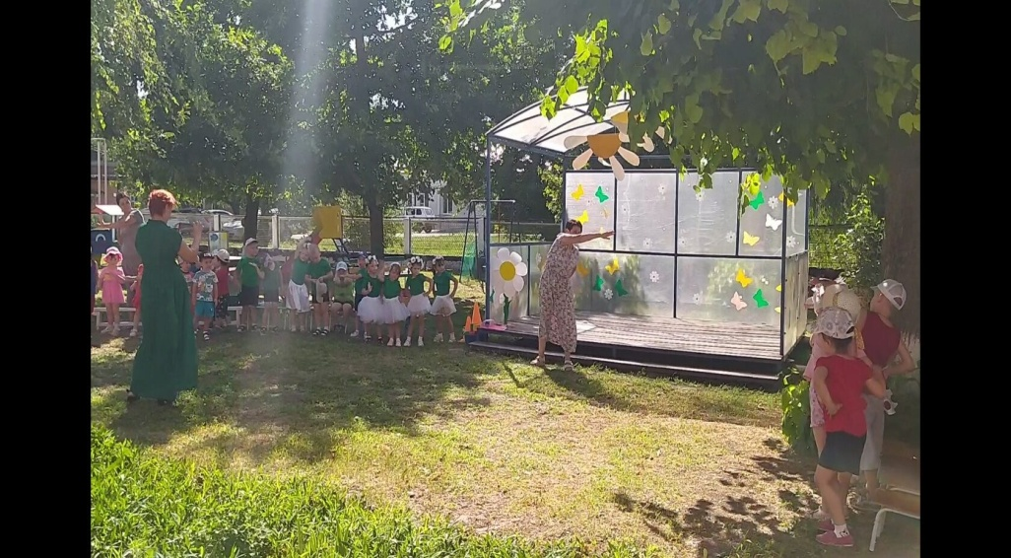
Ведущая: Итак, ребята, посмотрим, что же нам Ромашка приготовила? Первый лепесток — с загадками о семье.
Лепесток 1. Загадки о семье
1. Кто милее всех на свете?
Кого любят очень дети?
На вопрос отвечу прямо:
— Всех милее наша... (мама)
2. Кто научит гвоздь забить,
Даст машину порулить
И подскажет, как быть смелым,
Сильным, ловким и умелым?
Все вы знаете, ребята, —
Это наш любимый... (папа)
3. Кто любить не устаёт,
Пироги для нас печёт,
Вкусные оладушки?
Это наша... (бабушка)
4. Кто всю жизнь работал,
Окружал заботой
Внуков, бабушку, детей,
Уважал простых людей?
На пенсии уж много лет
Нестареющий наш... (дед)
5. Кто весёлый карапузик —
Шустро ползает на пузе?
Удивительный мальчишка —
Это младший мой... (братишка)
6. Кто любит братца,
Но больше любит наряжаться? —
Очень модная девчонка —
Ну конечно же... (сестрёнка)
7. Мамы старшая сестра —
С виду вовсе не стара,
С улыбкой спросит: «Как живёте?»
Кто в гости к нам приехал? (Тётя)
8. Кто же с маминой сестрой
Приезжает к нам порой?
На меня с улыбкой глядя,
«Здравствуй!» — говорит мне... (дядя)
ведущий: Молодцы, с первым заданием справились.

Ведущий: следующий лепесток возьмём,
Что написано прочтём.
Задание для ребят старшей и средней группы. Исполнить песню.
ребята поют песню «Счастливая семья».

Песня: « Счастливая семья»
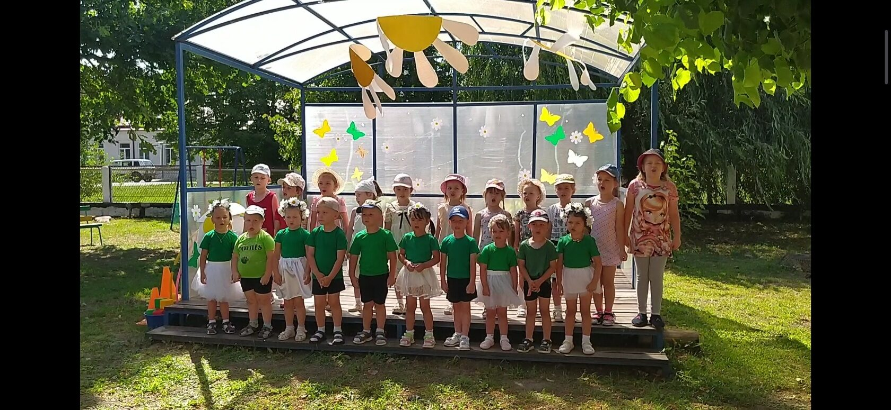

Ведущая: Молодцы, ребята! Посмотрим, что же ещё приготовила нам Ромашка. Следующее задание: сейчас я буду называть разные слова, а вы внимательно слушайте и если считаете, что это слово подходит для счастливой семейной жизни, то громко хлопайте в ладоши, а если не подходит, то топайте ногами.
Слова: Дружба, уважение, ссоры, обиды, любовь, ласка, забота, обман, веселье, вредность, уют, злость, радость, согласие.

Ромашка: Ребята, как вы думаете, что самое главное в семье? (Ответы детей.) Молодцы, правильно. А ещё родные люди, как настоящие друзья, никогда не предадут и всегда придут на помощь. Следующее задание- проверить с помощью эстафеты, насколько вы дружные. (для ребят подготовительной группы)

Эстафета «Крепкая семья»
Дети строятся в две колонны, напротив них — ориентиры. Задача капитанов команд — привести всю «семью» к финишу, постепенно увеличивая цепочку игроков. Сначала бегут первые игроки, затем к ним добавляются вторые, третьи и т. д., пока каждая команда не образует общую цепочку. Побеждает команда, первая пришедшая к финишу и не расцепившая при этом руки.
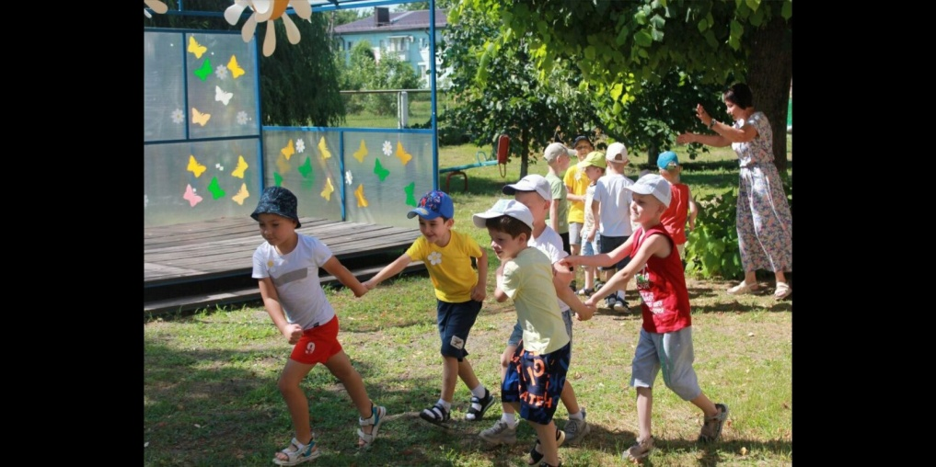

Ведущая: А ещё семью объединяет совместный труд, умение помогать друг другу и работать вместе. Следующий лепесток и задание для ребят средней: «Собери ромашку»

Игра: «Собери ромашку»
Дети строятся на 2 команды, каждой дается ромашка в разобранном виде им надо собрать ее, чья команда справится с заданием первой.

Ведущая:А ещё наши маленькие друзья тоже хотят показать как они помогают дома своим родителям и следующий лепесток с заданием для них: «Уборка игрушек» (для 2 младшей группы)

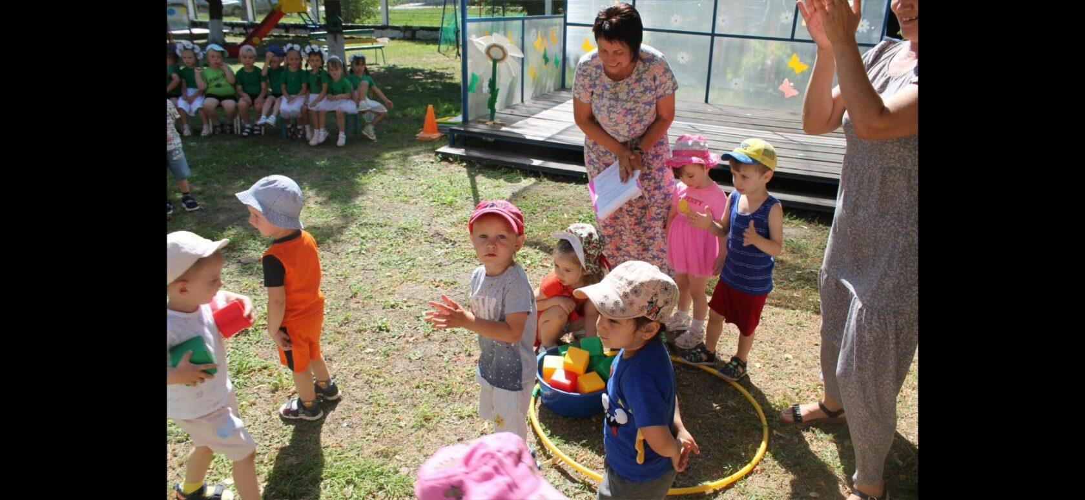

Игра «Уборка квартиры»
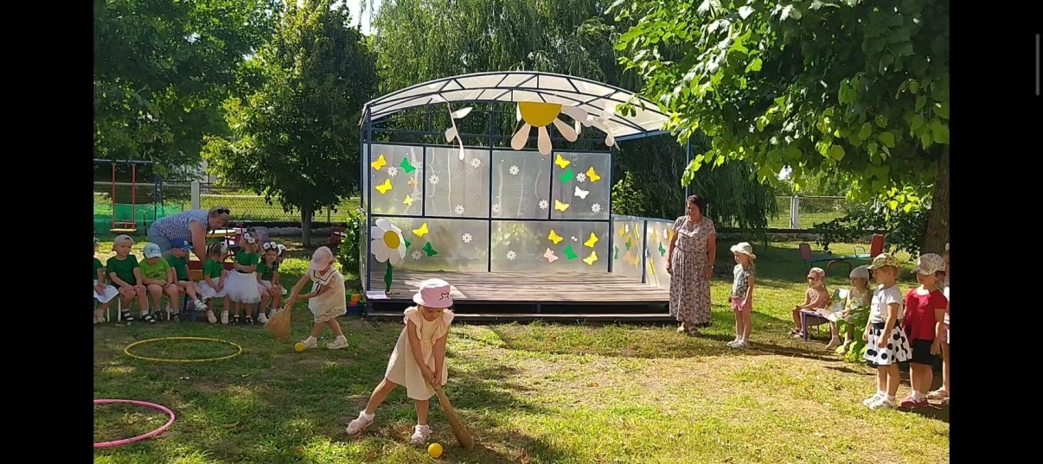
Участвуют желающие. Напротив детей— обруч с высыпанными в нём кубиками, на небольшом расстоянии — пустой обруч, ребёнок берет кубик, переносит его в пустой обруч.

Ромашка: Молодцы, ребята! Сразу видно, что вы хорошо помогаете дома своим родителям! А знаете, семья — это ведь не только родной дом и близкие люди, но ещё и основа государства, ведь рано или поздно дети, как птенчики, улетают из родного гнезда, учатся жить в большом мире. А помогает им в этом семья, любовь и верность. Настало время заглянуть в последний лепесток моей ромашки. А в нём просьба станцевать танец. (подготовительная группа)

Танец: “Ромашковое поле»
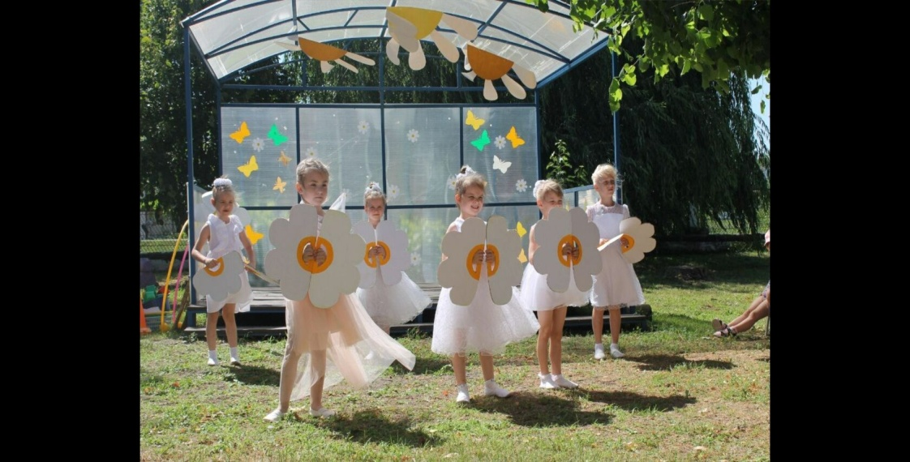

Ведущая: Ну вот и подошёл к концу наш праздник. Спасибо тебе, Ромашка, за интересные задания и весёлые игры! А вы, ребята, нарисуйте, пожалуйста, свою семью, лето, солнышко, ромашки и хорошее настроение! До свидания!
Дети рисуют на асфальте под музыку.

